ЭТО ИНТЕРЕСНО!!!
Наиболее ДРЕВНЯЯ КНИГА на земле датирована 3350 годом на нашей эры. Это папирусный свиток, найденный в гробнице города Фивы. Сейчас папирус находится в парижской Национальной библиотеке.
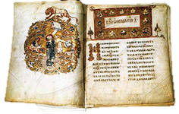
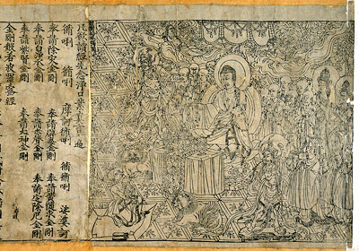
«ОСТРОМИРОВО ЕВАНГЕЛИЕ» - самая древняя русская рукописная книга. Было написано по заказу новгородского посадника Остромира, который был приближенным киевского князя Изяслава, сына Ярослава Мудрого. Писец - диакон Григорий - в пространной приписке на последнем листе книги сообщает, что трудился над ней с 21 октября 1056 года по 12 мая 1057 года. Запись на первом листе - "Евангелие софейское апракос" - говорит о том, что рукопись была вкладом Остромира в Новгородский Софийский собор. В 1805 году его обнаруживают среди вещей императрицы Екатерины II. Найденную рукопись император Александр I распорядился передать в рукописное отделение Публичной библиотеки, где она хранится по сей день.Остромирово евангелие было написано менее чем через 70 лет после принятия христианства и появления письменности на Руси. Совершенство каллиграфии и художественного оформления этой рукописи свидетельствует о быстром расцвете искусства книги в Древней Руси. Евангелие написано на прекрасно выработанном белом пергамене торжественным уставным письмом и богато украшено. В книге три больших изображения евангелистов Иоанна, Луки и Марка, красивые заставки в начале текста и отдельных глав, затейливо орнаментированные заглавные буквы.
САМОЙ ПЕРВОЙ ПЕЧАТНОЙ КНИГОЙ на нашей планете была индийская «Алмазная утра». Она была переведена на китайский язык и отпечатана с помощью деревянных досок ещё в 868 году.
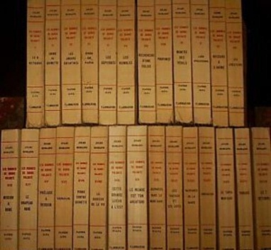
САМАЯ ДЛИННАЯ КНИГА В МИРЕ ПО ПРОДОЛЖИТЕЛЬНОСТИ
Роман Жюля Ромэна «Люди доброй воли» состоит из 27 томов. Только оглавление произведения занимает 50 листов, трудно даже представить количество слов этого романа – более 2х миллионов. Весь процесс написания книги у автора занял 14 лет (с 1932 по 1946 гг).

САМОЙ ТЯЖЁЛОЙ КНИГОЙ в мире считается так называемая «Чёртова Библия». На создание её страниц из пергамента ушла примерно сотня ослиных шкур, а на переплёт – доски из дуба толщиной около 40 мм.
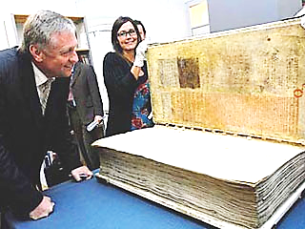
По легенде, она написана за одну ночь чешским монахом из городка Подлажице в Богемии. Якобы помощником автора был сам дьявол, изображение которого есть на одной из страниц писания.
Рукопись датируется XII веком и считается восьмым чудом света. Она состоит из Ветхого и Нового Заветов, сборника назидательных и занимательных рассказов-примеров для проповедников: "Зерцала грешника", Космовой хроники, разных форм заговоров и календаря с синодиком (указанием дней святых).
Древнее творение имеет 624 пергаментные страницы. Размеры её деревянных обложек составляют 92 на 50 см. На изготовление книги ушли шкуры 160 ослов. Общий вес манускрипта - 75 кг. Во время войны в XVII веке "Библия дьявола" была вывезена шведскими войсками из Праги в Стокгольм, в качестве подарка для шведской королевы Кристины.
С тех пор рукопись лишь дважды покидала Швецию - для выставки в Нью-Йорке и Берлине. Путешествие на родину стало для рукописи третьим выездом. Дабы регулировать поток желающих посмотреть на книгу, организаторы выставки придумали специальные почасовые билеты - посетитель может созерцать экспонат не более 60 минут.

СТАРЕЙШЕЕ СОХРАНИВШЕЕСЯ
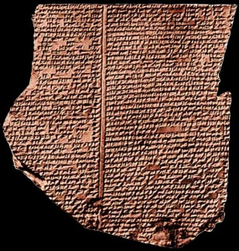
ЛИТЕРАТУРНОЕ ПРОИЗВЕДЕНИЕ В МИРЕ
«Эпос о Гильгамеше», или поэма «О всё видавшем». Произведение создано в XXII веке до н. э. в Древнем Шумере. Судить о нём можно только по гораздо более поздним спискам из клинописной библиотеки Ашшурбанипала, царя Ассирии, относящимся к VII веку до н. э. Согласно другой версии — создавался в течение тысячи лет.
КНИГА - РЕКОРДСМЕН под названием «Пантеон английских героев» была изготовлена в Лондоне в 1832 году. Эта «книжица» вышла тиражом 100 экземпляров, в длину имела 5,7 метра, а в ширину 3,6 метра. В ней были напечатаны декоративными буквами высотой в 15 сантиметров имена и годы жизни национальных героев Великобритании.
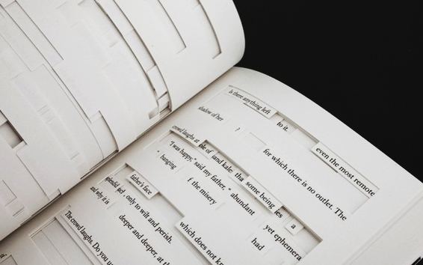
В России тоже есть КНИГИ-ВЕЛИКАНЫ. Например, «Самая большая книга для малышей» издательства «Ин». Она содержит всего 4 страницы, на которых напечатаны 12 стихотворений, зато она высотой 6 метров, шириной 3 метра и весит 490 килограммов.
ПЕРВАЯ В МИРЕ ГИПЕРТЕКСТОВАЯ КНИГА от Джонатана Сафрана Фоера Tree of Codes. На каждой странице книги расположено не более нескольких десятков слов. Остальную же площадь занимают дырки, через которые видно следующую страницу и страницы за ней. В итоге читатель должен научиться вычленять из увиденного нагромождения слов и букв нужное, тогда он и сможет прочитать книгу, поймет ее смысл. Эта книга — наглядная иллюстрация принципа сбора информации в интернете с помощью гипертекста.
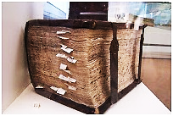
НАИБОЛЬШЕЕ ЧИСЛО БУМАЖНЫХ СТРАНИЦ содержит китайская энциклопедия XVII века – в ней 853456 страниц.

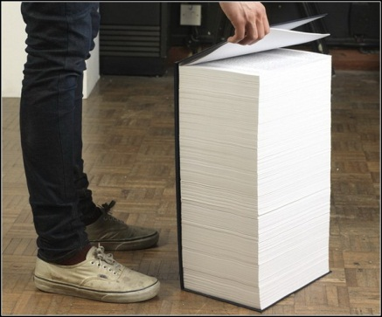
САМАЯ ТОЛСТАЯ ПЕЧАТНАЯ КНИГА
Книга WIKIPEDIA представляет собой сборник статей из сети Интернет, которые любитель книг Роб Мэтьюс решил напечатать в виде одного тома. Том содержит 5000 страниц. Существует предположение, что эта книга была издана специально только для того, что бы попасть в Книгу рекордов Гиннеса.
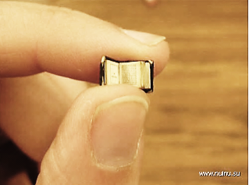
САМОЙ МАЛЕНЬКОЙ можно считать книжку, изданную в 1896 году в итальянском городе Падуе. В ней напечатано письмо Галилея. Точный размер книги-малютки - 16×11 миллиметров, что равно примерно величине ногтя на большом пальце руки.
САМОЙ МАЛЕНЬКОЙ БИБЛИОТЕКОЙ в мире считают библиотеку в индийском городе Амритсаре, где храниться одна священная книга.
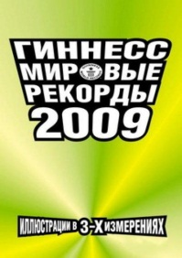
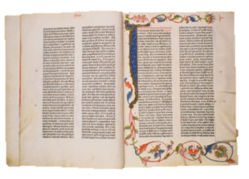
САМОЙ ПОПУЛЯРНОЙ КНИГОЙ среди читателей в современном мире является «Книга рекордов Гиннеса» - это сборник мировых рекордов, выпускаемый ежегодно. В книгу попадает всё сверхвозможное, что может человек и природа. Книга издаётся на 30 языках и пользуется успехом более чем в 100 странах мира.
САМОЙ ДОРОГОЙ В МИРЕ КНИГОЙ ныне считается изданная в 1455 году "Библия" Гутенберга. В 1926 году за один экземпляр было уплачено 350 тысяч долларов. В настоящее время она хранится в Библиотеке конгресса США.
ОДИН ИЗ САМЫХ ДЛИННЫХ ЗАГОЛОВКОВ был дан книге, изданной в Лондоне в 1633 году. Этот заголовок состоял из 45 строк. Автор книги предавал анафеме театр и актеров.

В честь 400-летия города в Рио-де-Жанейро выпустили КНИГУ ИЗ... НЕРЖАВЕЮЩЕЙ СТАЛИ. 200 листов этой книги поворачиваются вокруг стальной оси. А весит она 3 тонны!

ЕДИНСТВЕННАЯ В МИРЕ КАМЕННАЯ КНИГА обнаружена в Абхазии. На 20 её каменных страницах изображены библейские сюжеты.

САМАЯ ЧИТАЕМАЯ КНИГА ЗА ВСЮ ИСТОРИЮ
Библия. На сегодняшний день её тираж насчитывает более 6 миллиардов экземпляров.
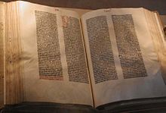
Библия полностью или частично переведена на 2377 языков народов мира, полностью издана на 422 языках, над ее переводом работали более трех тысяч переводчиков из разных стран. Ежегодно в странах мира продается и раздается бесплатно около 100 миллионов экземпляров Библии.
Библия претерпела много испытаний: на нее накладывали запреты, ее жгли на кострах, делали попытки опорочить. Ни одна из книг в мире за всю историю не была так гонима и ненавидима. Тем не менее, она сохранилась и продолжает свой путь.

САМАЯ ПЕРВАЯ В МИРЕ ГАЗЕТА появилась более двух тысяч лет назад. Выходила она в Риме во времена Юлия Цезаря и называлась «События дня». В газете публиковались царские приказания и объявления, а вот новостей почти не было. Переписчики размножали листок с новостями, и гонцы бесплатно развозили его знатным людям, живущим далеко от Рима.
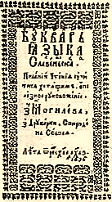
В БЕЛАРУСИ ПЕРВАЯ ПЕЧАТНАЯ КНИГА ДЛЯ ДЕТЕЙ появилась в 1631 году. Могилёвским писателем и просветителем Спиридоном Соболем был написан и издан букварь.

ОДНОЙ ИЗ ПЕРВЫХ ДЕТСКИХ КНИГ считается так же «Мир чувственных вещей в картинках или изображение и наименование всех главнейших в мире и действий в жизни» (Яна Амоса Коменского). Она вышла в1651 году и отвечала на 100 тысяч детских «Почему?» и автор считает её великой энциклопедией.
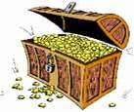
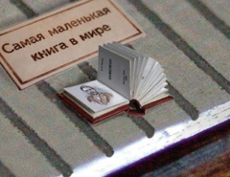
ОДНИМ ИЗ САМЫХ ПРОДУКТИВНЫХ ПИСАТЕЛЕЙ, когда-либо живших на этом свете, был испанец Лопе де Вега. Всего его перу принадлежит тысяча восемьсот пьес. Все они написаны в стихах. По подсчетам одного ученого – это 21 316 000 строк. Ни над одной из пьес он не работал более трех дней. Литературная работа принесла ему 105 000 золотых и сделала его (по тем временам) мультимиллионером!
САМАЯ МАЛЕНЬКАЯ КНИГА
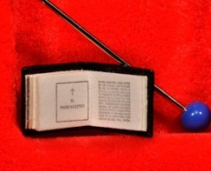
В 1997 году Коненко издал микрокнигу А. Чехова «Хамелеон» размером 0,9 х 0,9 мм. В 2002 году супер микрокнига была занесена в Книгу рекордов Гиннесса.

САМАЯ МАЛЕНЬКАЯ В МИРЕ КНИГА копия Нового Завета. Ее можно почитать только в 600-кратном увеличении.

